**BRAND CAD：面積変動**

**<タイヤパターンの面積変動解析>**

# 目次

**BRAND CAD：面積変動** 1

目次 2

改定欄 3

1. 概要 4

2. 作業の流れと主要機能（旧CAD） 4

１）パターン形状の前準備 4

２）面積変動の計算実行 4

3. 機能の入出力（旧CAD） 5

作成要領・方針 5

3.1　機能別の入力 6

3.2　機能別の出力と詳細（参考図を含む） 7

１）パターン形状の前準備 7

２）面積変動の計算実行 13

3.3　改良要望 33

3.4 不要メニュー 34

4. 新CAD機能の仕様 35

# 改定欄

|  |  |  |  |  |
| --- | --- | --- | --- | --- |
| 副番 | ページ・項目 | 内容 | 作成者 | 日付 |
| 00 |  | 初期作成 | 李 | 2022.04.13 |
|  |  |  |  |  |
|  |  |  |  |  |
|  |  |  |  |  |
|  |  |  |  |  |
|  |  |  |  |  |
|  |  |  |  |  |
|  |  |  |  |  |
|  |  |  |  |  |
|  |  |  |  |  |
|  |  |  |  |  |
|  |  |  |  |  |
|  |  |  |  |  |
|  |  |  |  |  |
|  |  |  |  |  |
|  |  |  |  |  |
|  |  |  |  |  |
|  |  |  |  |  |
|  |  |  |  |  |
|  |  |  |  |  |
|  |  |  |  |  |
|  |  |  |  |  |
|  |  |  |  |  |
|  |  |  |  |  |
|  |  |  |  |  |
|  |  |  |  |  |
|  |  |  |  |  |
|  |  |  |  |  |
|  |  |  |  |  |
|  |  |  |  |  |

# 概要

目的 [面積変動]

【背景】

　タイヤの転動による接地面積の変動推移を確認することで、タイヤのパターンノイズの大小を2Dパターン図面の段階で確認したい。

【目的】

　2Dパターン図面と、接地面形状の図面を基に、タイヤの転動による接地面積の変動推移を確認する。

CAD区分：BRAND CAD

使用部署： REカイ(ＭＤ, DS), OEカイ, TBカイ(M)

作業内容：

・接地条件の面積変動データを出力・解析する

・特定の接地形状に沿って面積変動が行われる

（パターンノイズの評価に使用する）

# 2. 作業の流れと主要機能（旧CAD）

## １）パターン形状の前準備

1. パターン形状の切り出し
2. ピッチ個数の配列表作成
3. 接地形状の定義

## ２）面積変動の計算実行

1. 1ピッチ
2. 全周ピッチ

※ 前作業の詳細はつぎのマニュアル参考すること

[操作マニュアル（パタ検）](https://toyotires.sharepoint.com/:w:/s/st_tr2_05700/pub/07/EfIL_e7WTRdApkUFQm0fBlsBeJiino6z7i2QeqSq0NkWsA?e=52aEDM)【19P~ , “接地面積変動－接地形状図”】

(アクセスできない場合は、この文書の作成者にご連絡ください。)

# 3. 機能の入出力（旧CAD）

## 作成要領・方針

＊＊＊各機能に対して次の4つパターンを認識して仕様を作成する事：

作成、読み込み（参照）、更新、削除機能

＊＊＊入力型によって、次のパターンが起こり得る

パターン①：単なる特定ボタンの押下・特定文字の入力など

パターン②：特定ボタンの押下と外部プログラムの起動/操作が必要な場合

パターン③：対話型の条件を選択（連続して選択や入力が必要な場合）

＊＊＊出力のパターンは次のパターンが起こり得る

パターン①：直接CADに形状が作図もしくは形状が修正される

パターン②：外部にファイルが作成される（CADフォーマット）

パターン③：外部にファイルが作成される（その他フォーマット）

パターン④：特定DB（Database）へデータを登録・編集する

＊＊＊新規CADにて追加の機能内容がある場合は、ヒヤリング内容を記載し、仕様への反映を検討する

＊＊＊この文書に記載されてない部分については、AutoCad移行後は使用しないことにする

## 3.1　機能別の入力

操作手順一覧（基本ボタンの押下操作）

（外部プログラムが起動される項目は赤字に表示）

（コマンドのベース：”Pataken” - “Other” - **）

|  |  |  |  |  |
| --- | --- | --- | --- | --- |
| 区分 | 動作内容 | １ | ２ | ３ |
| 接地形状の定義 | センターラインの選択 | C.V.(1 pitch) | Create C.L. |  |
| 接地形状の切り取り | C.V.(1 pitch) | Cutting a shape |  |
| 区分 | 動作内容 | １ | ２ | ３ |
| 1ピッチ | 半幅形状→全幅展開後計算 | C.V.(1 pitch) | (Half width *PAT.段)  Full width | （…中間サイズのウィンドウ…） |
| 半幅形状→半幅計算 | ↑ | (Half width PAT.段)  Half width | ↑ |
| 全幅形状→全幅計算 | ↑ | (Full width PAT.段)  Full width | ↑ |
| 全幅形状→分割数指定の計算 | ↑ | (Full width PAT.段)  Division No. | ↑ |
| 全周ピッチ | ピッチ個数の配列表作成 | C.V.(all pcs) | Pitch info | （…中間サイズのウィンドウ…） |
| 全周へピッチ展開 | ↑ | Pitch expansion | ↑ |
| 各ピッチの接地形状の切り出し | ↑ | Contact PAT. | ↑ |
| 半幅形状→全幅計算 | ↑ | (Half width PAT.段)  Full width | （…サブダイアログ…） |
| 半幅形状→半幅計算 | ↑ | (Half width PAT.段)  Half width | ↑ |
| 全幅形状→全幅計算 | ↑ | (Full width PAT.段)  Full width | ↑ |
| 全幅形状→任意領域計算 | ↑ | (Full width PAT.段)  Any division | ↑ |

＊PAT : PATTERN

## 3.2　機能別の出力と詳細（参考図を含む）

（２の流れ順に作成。ただ、不要な部分をその旨を表示する）

### １）パターン形状の前準備

1. パターン形状の切り取り

**出力：パターン①**

・カスタム仕様の「パタ検」で行われる操作と同様である

【(例)パターン形状の準備完了結果】

（半幅）

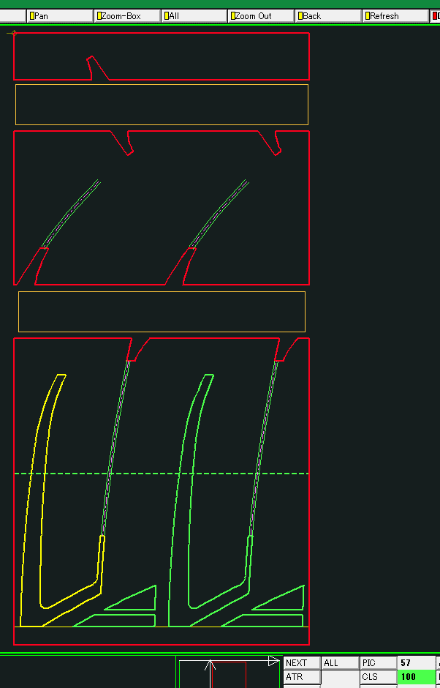

（全幅）

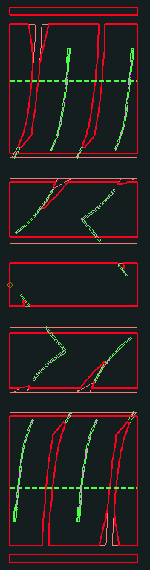

1. ピッチ個数の配列表作成

**出力：パターン①**

・事前作業：

‐ピッチ個数のCSVファイルを特定フォルダに保管しておく

(保管先：所定のファイルサーバー)

【ピッチ個数情報ファイルの例：3バリアブルのピッチ個数のパターン】

（CSVファイルの例）



・コマンド操作後のフロー（中間サイズのウィンドウ上）

‐特定PICのデータ確認・削除

‐ピッチ配列の比率指定・タイヤの外径・ピッチ並びのCSVファイル名を入力

【コマンド操作後のフローの参考図】

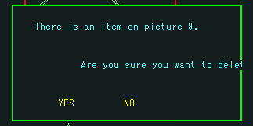

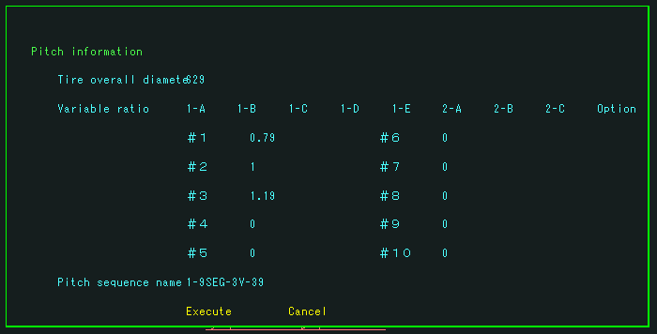

・上図の補足

‐Variable ratioの候補を選択して比率の組み合わせを変更する

‐Optionの場合は10バリアブルのピッチ比率を選択可能

【CSVファイルを読み込み後のCAD画面の例】

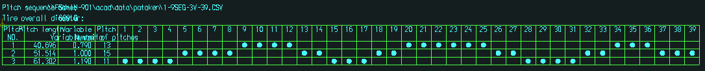

1. 接地形状の定義

**出力：パターン①**

・事前作業：

‐接地形状の輪郭になる線をPIC54に用意する（STRING要素）

‐初期形状は次のタイプで対応可能：ALL, One side, Bottom side

ALL：閉図形になっているストリング形状

（この場合始点、終点を切出し接地幅外に設定の事）

One side：半円上ストリング形状

Bottom side：１／４円ストリング形状（元図はＣ．Ｌ下側に有ること）

【接地形状切出し図…接地形状が全部（ALL）のタイプ】

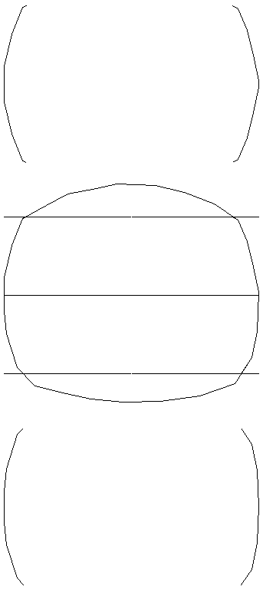

１）センターラインの選択(コマンド：Create C.L.)

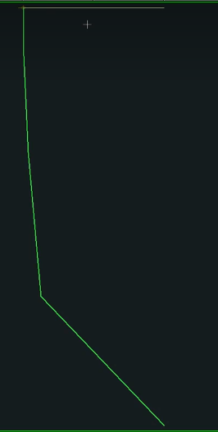

２）接地形状の切り取り（コマンド：Cutting a shape）

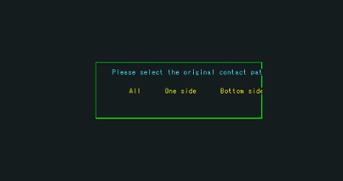

３）定義する幅を指定(継続)

‐２）で定義した形態に合わせてタイプ（Upper, Bottom, Both(両方)）を選択後、処理したい幅量を入力

‐”Execute”をピックして形状を切り取る

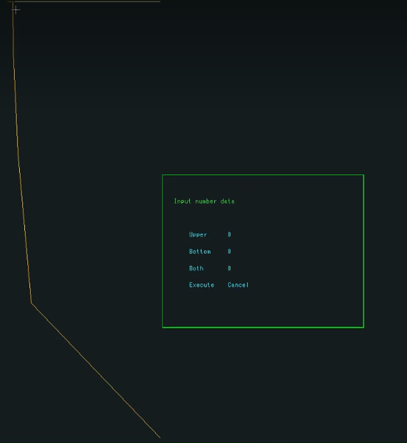

（左：定義の完了した形状、右：“One Side”で処理した場合の図)

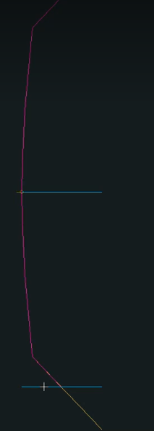　　　 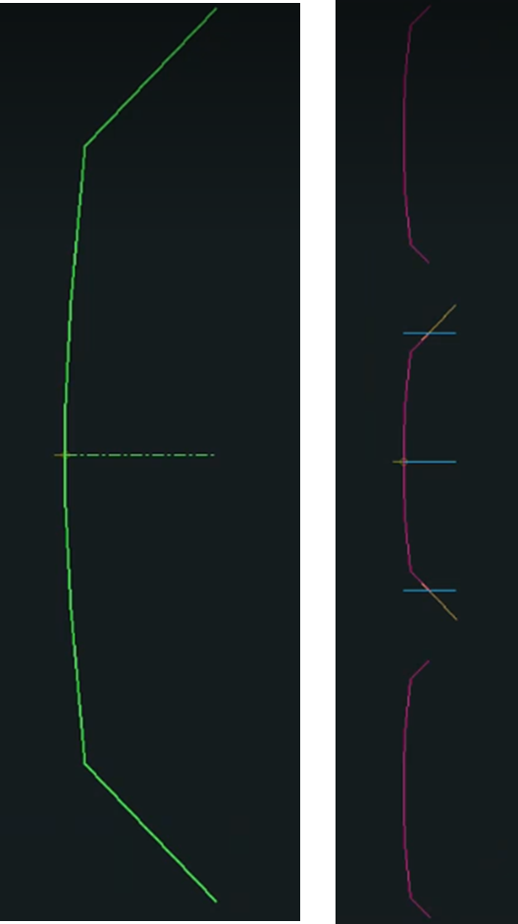

### ２）面積変動の計算実行

**出力：パターン①③（CSV形態のX,Y座標データ）**

1. 1ピッチ

事前作業：単位パターン形状の定義、（使用であれば）接地形状の定義

* 1. ソース：半幅形状　→　全幅の計算

・コマンド操作後のフロー（中間サイズのウィンドウ上）

‐特定PICのデータ確認・削除

‐パターンのタイプ選択：Symmetry, 1 Way

‐Sipe要素の計算有無を選択

‐上部パターンのズレ量及び計算間隔を選択（mm単位）

‐CSV出力有無を選択(保存先：所定のファイルサーバー)

‐接地形状の利用有無を選択

【コマンド操作後のフローの参考図】

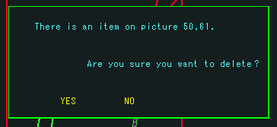

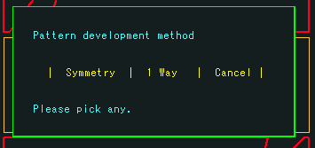

（“1 Way”タイプを選択する場合は踏み込みと蹴り出しの2回の計算が行われ、結果も二つになる）

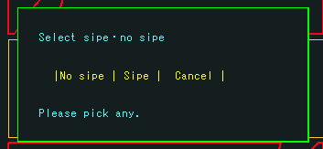

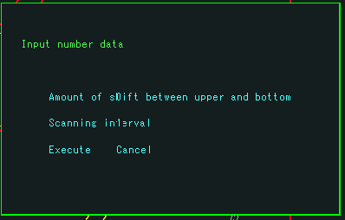

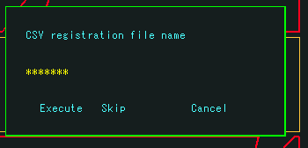

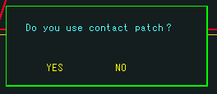

【半幅→全幅の計算結果】

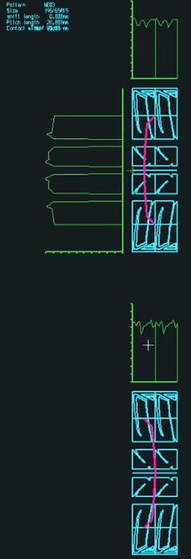

* 1. ソース：半幅形状　→　半幅の計算

・ソースと計算対象の幅が同様である

・コマンド操作後のフロー（中間サイズのウィンドウ上）

‐本作業のフローは（ア）のフロー中、次の項目を除くものである

* パターンのタイプ選択：Symmetry, 1 Way」
* 上部パターンのズレ量の入力

【半幅→半幅の計算】

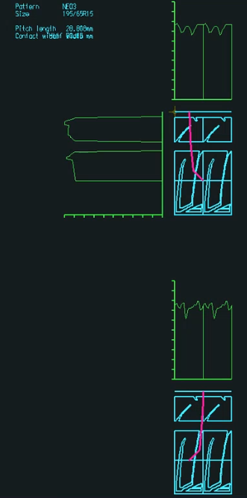

* 1. ソース：全幅形状　→　全幅の計算

・（ア）のソースを半幅から全幅に変えた作業である

・（ア）のフロー中「パターンのタイプ選択：Symmetry, 1 Way」を除いたフローである

・コマンド操作後のフロー（中間サイズのウィンドウ上）

‐特定PICのデータ確認・削除

‐Sipe要素の計算有無を選択

‐計算間隔を選択（mm単位）

‐計算領域を選択（All, Upper, Bottom）

‐CSV出力有無を選択(保存先：所定のファイルサーバー)

‐接地形状の利用有無を選択

・参考図は諸略する（ソース：半幅の例を参考すること）

* 1. ソース：全幅形状　→　幅の分割数指定の計算

・タイヤパターン幅の分割数を指定して等分幅毎の計算を行う

・コマンド操作後のフロー（中間サイズのウィンドウ上）

‐特定PICのデータ確認・削除

‐領域の分割数を入力（２～６の範囲）

‐Sipe要素の計算有無を選択

‐計算間隔を選択(mm単位）

‐CSV出力有無を選択(保存先：所定のファイルサーバー)

‐接地形状の利用有無を選択

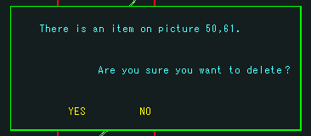



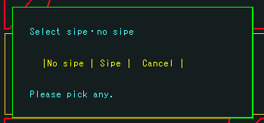

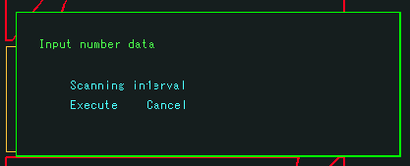

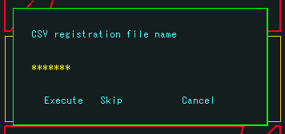

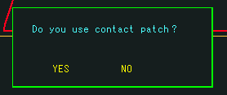

【（全幅）分割数指定計算の結果, 分割数５の例】

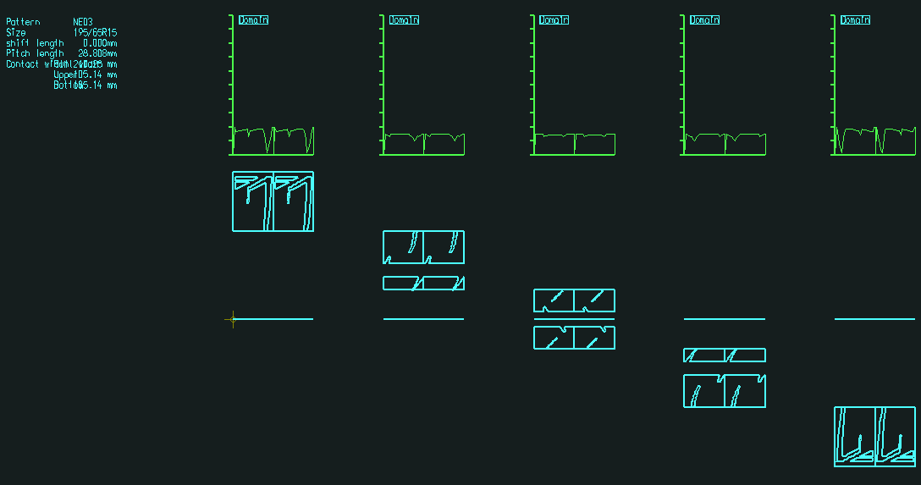

**※補足**

‐1ピッチの計算フロー中、CSV出力機能は使う頻度が非常に低いであるが、全周ピッチでは必須として使う

1. 全周ピッチ

事前作業：

‐（パタ検の仕様を参考すること）接地形状の輪郭になる線をPIC54に用意する（STRING要素）

‐（パターン形状の前準備中）ピッチ個数の配列表作成

・配列表の行番号（対象の比率）に対して全周ピッチ展開や接地形状の切り出しの結果出力順（PIC番号）が連携されてある

‐全周へピッチを展開

・展開形状の結果PIC : 30～39

・コマンド操作後のフロー（中間サイズのウィンドウ上）

‐特定PICのデータ確認・削除

‐ピッチ配列表の使用有無を決定

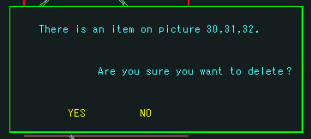

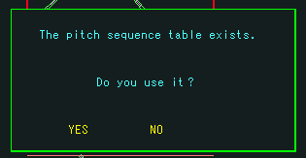

【ピッチ展開の結果】

（各ピッチ（S, M, Lの例）長を反映したパターン形状が作成される）

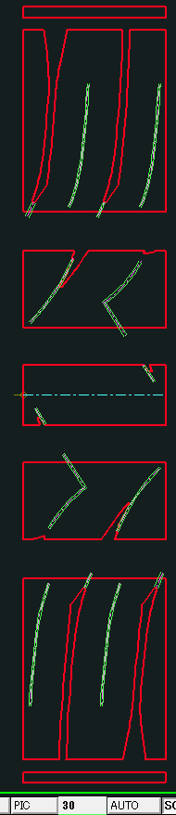 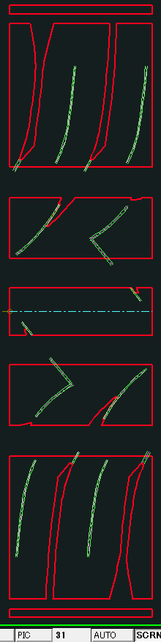 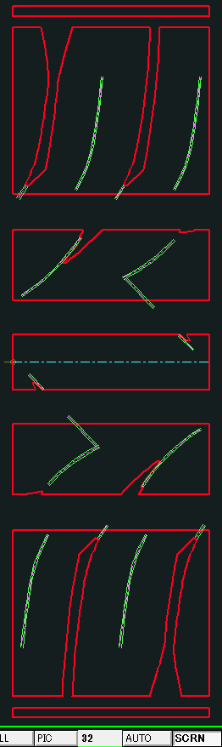

‐各ピッチの接地形状の切り出し

・接地形状の結果PIC : 20～29

・コマンド操作後のフロー（中間サイズのウィンドウ上）

‐特定PICのデータ確認・削除

‐接地端の幅値を入力（TOP, BOTTM, BOTH）



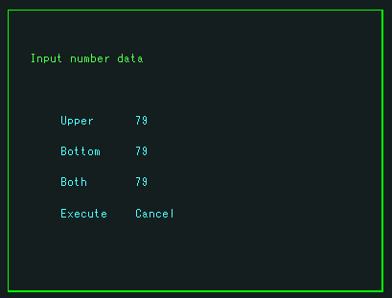

【接地形状の切り出し結果】

（S, M, Lのピッチを使用した場合の例）

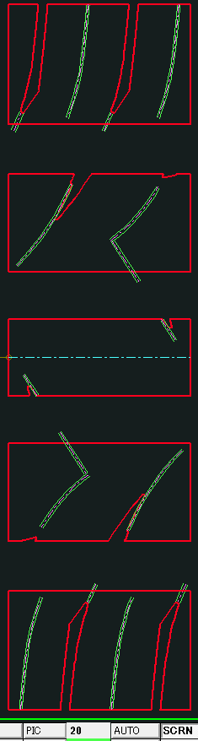 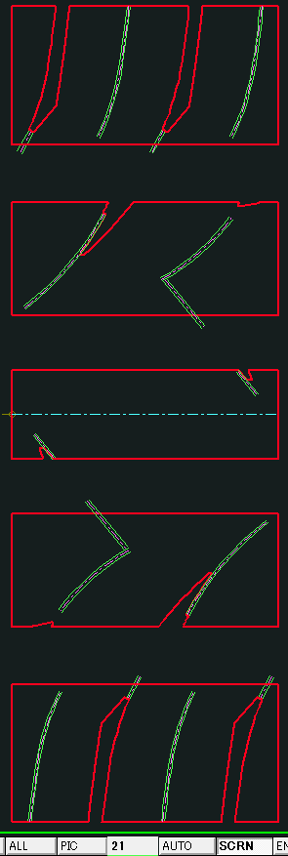 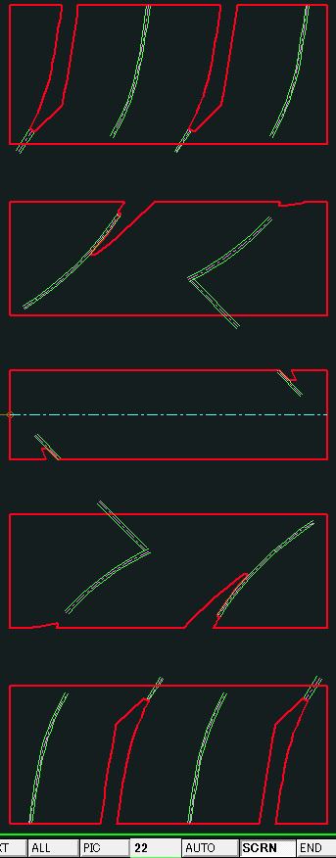

* 1. ソース：半幅形状　→　全幅の計算

・コマンド操作後のフロー

‐ビッチ配列表の使用有無を選択

‐特定PICのデータ確認・削除

‐サブダイアログが立ち上がり、処理条件を入力

Sipe要素の計算有無を選択

接地形状の利用有無を選択

計算間隔を選択（1㎜単位で指定する事）

パターンの展開方法を選択（Symmetry, One Way）

パターンの上下形状のズレ量（周方向）を指定

CSV出力のファイル名入力(保存先：所定のファイルサーバー)

OKピック

‐（使用する場合のみ）接地形状の選択

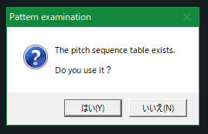

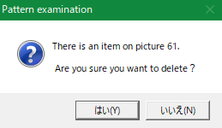

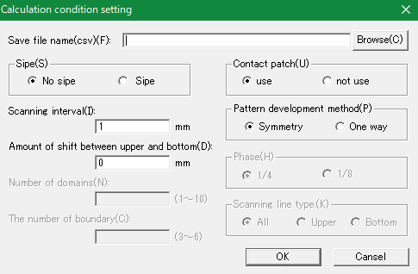

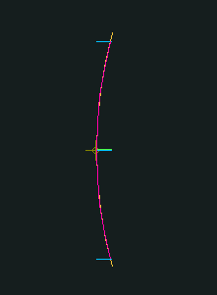

【全周ピッチ、ソース：半幅→全幅計算の結果】

(出力先：PIC61, パターンの展開方法：”Symmetry”の場合)

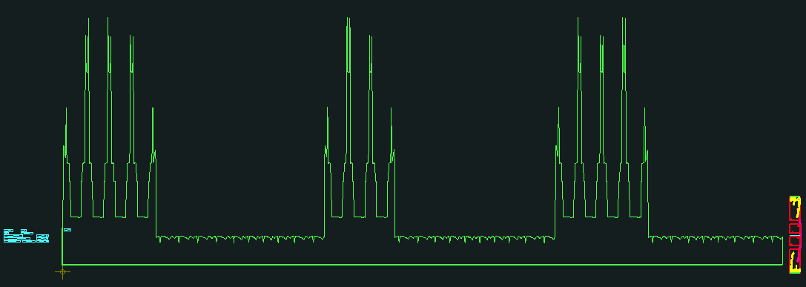

(出力先：PIC61, パターンの展開方法：”One Way”の場合)

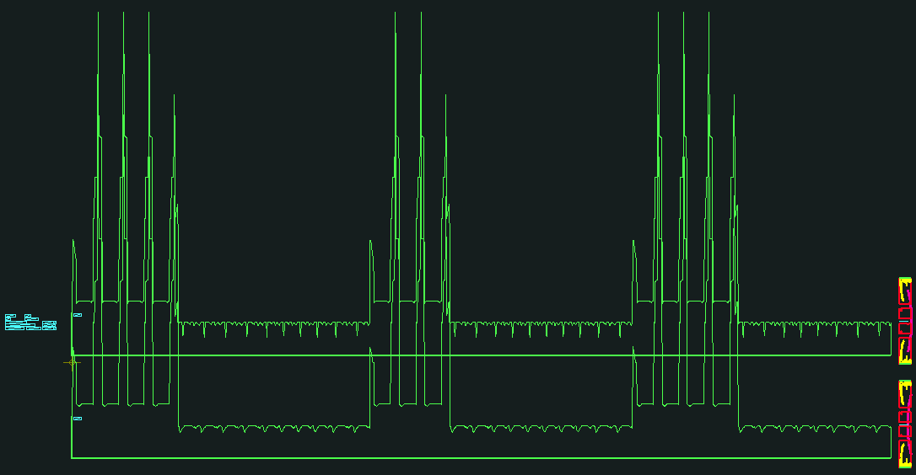

* 1. ソース：半幅形状　→　半幅の計算

・コマンド操作後のフロー

‐ビッチ配列表の使用有無を選択

‐特定PICのデータ確認・削除

‐サブダイアログが立ち上がり、処理条件を入力

Sipe要素の計算有無を選択

接地形状の利用有無を選択

計算間隔を選択（1㎜単位で指定する事）

CSV出力のファイル名入力(保存先：所定のファイルサーバー)

OKピック

‐（使用する場合のみ）接地形状の選択





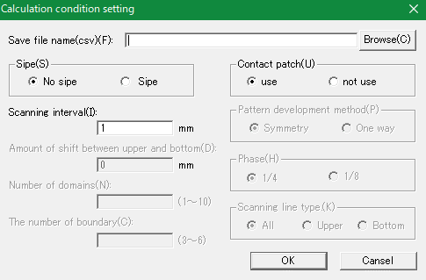



【全周ピッチ、ソース：半幅→全幅計算の結果】

(出力先：PIC61)

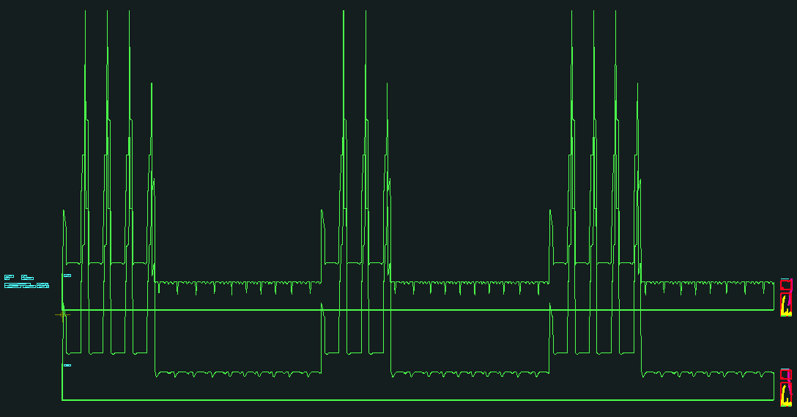

* 1. ソース：全幅形状　→　全幅の計算

・コマンド操作後のフロー

‐ビッチ配列表の使用有無を選択

‐特定PICのデータ確認・削除

‐サブダイアログが立ち上がり、処理条件を入力

Sipe要素の計算有無を選択

接地形状の利用有無を選択

計算間隔を選択（1㎜単位で指定する事）

計算領域を選択（All, Upper, Bottom）

CSV出力のファイル名入力(保存先：所定のファイルサーバー)

OKピック

‐（使用する場合のみ）接地形状の選択



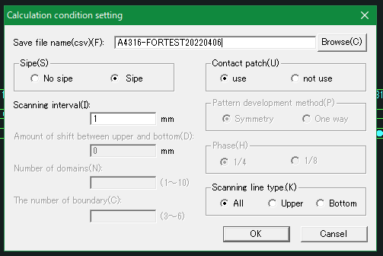

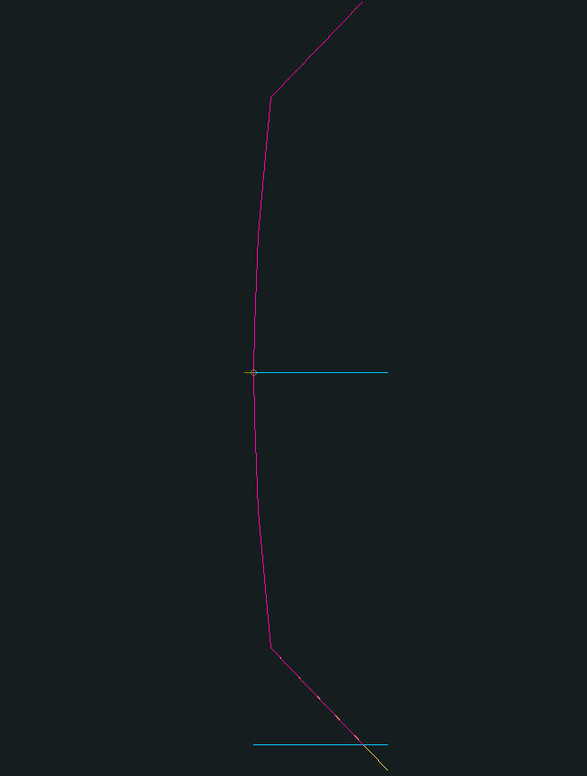

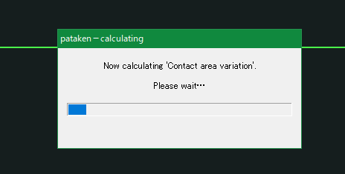

【全周ピッチ、ソース：全幅→全幅計算の結果】

(出力先：PIC61)

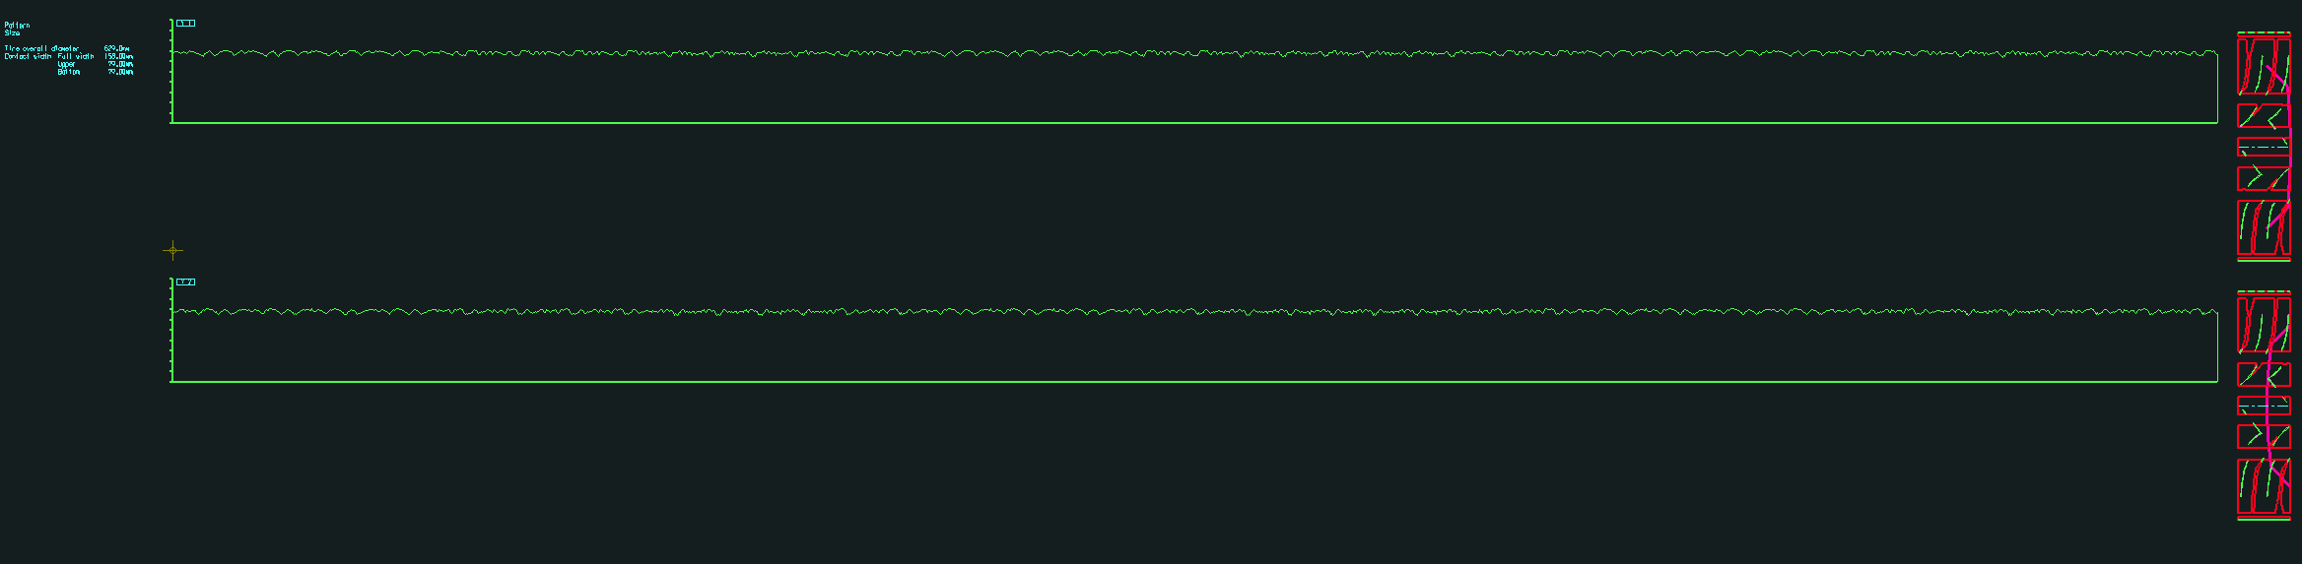

(出力されたＣＳＶファイルの形態、他の解析プログラムのインプットとして流用する。

**サブダイアログが立ち上がる項目については同様な形態でCSVファイルが保存される**)

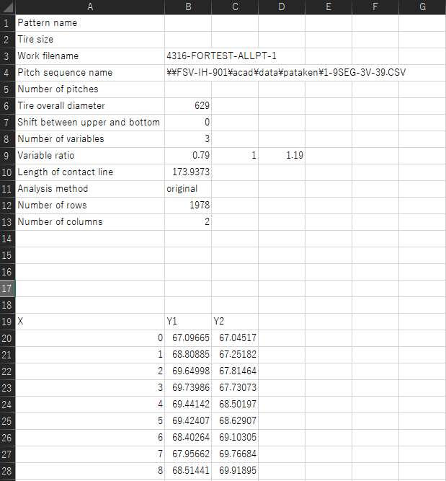

* 1. ソース：全幅形状　→　任意領域の計算

・タイヤパターンのブロック領域をユーザが任意的に選択して面積変動の計算を行う

・コマンド操作後のフロー

‐ビッチ配列表の使用有無を選択

‐特定PICのデータ確認・削除

‐サブダイアログが立ち上がり、処理条件を入力

Sipe要素の計算有無を選択

接地形状の利用有無を選択

計算間隔を選択（1㎜単位で指定する事）

計算領域を選択（domainの個数）

CSV出力のファイル名入力(保存先：所定のファイルサーバー)

OKピック

‐（使用する場合のみ）接地形状の選択

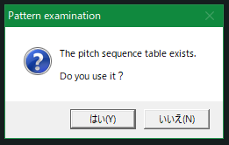

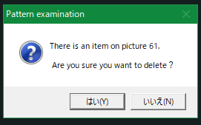

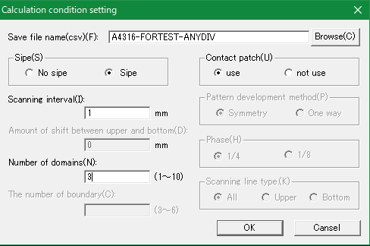



接地形状を選択

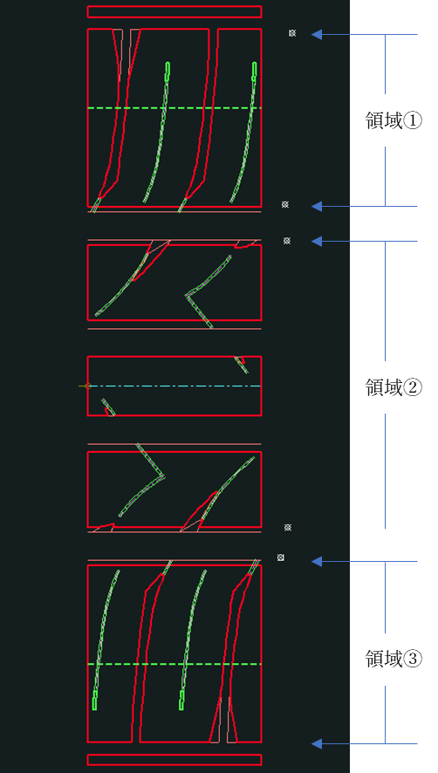

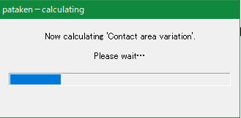

【全周ピッチ、ソース：全幅→任意領域計算の結果】

(出力先：PIC61)

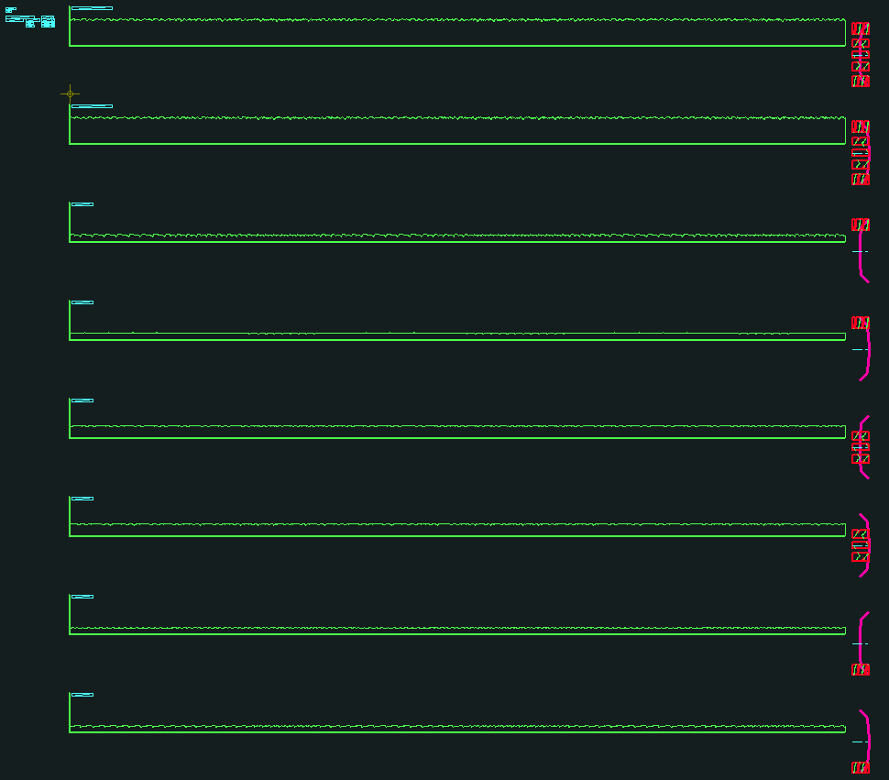

＊ただ、現状実動作してみると領域をピックした後、次のエラーが発生する

＊機能の開発履歴上、この機能に関する開発元はソフトキューブ様だと確認されてこの機能についても改良して欲しいと判断される

【エラー発生の参考図】

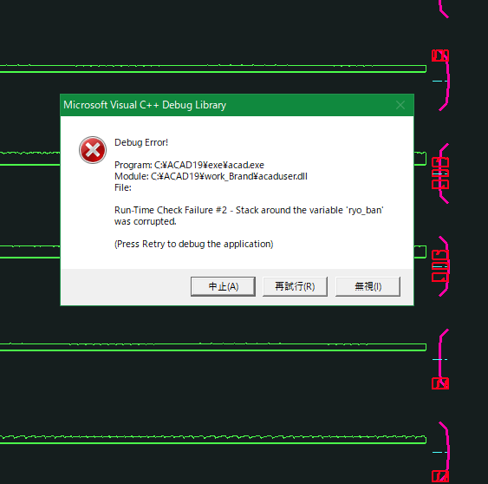

## 3.3　改良要望

**①　上下（半幅ずつ）でピッチ長が異なる場合、1回で計算対応できるようにしたい**

・現状は上部、下部の並びを各1回ずつ2回かけて計算を行っている

【例の参考図】内側ピッチ数：56個、外側ピッチ数：86個

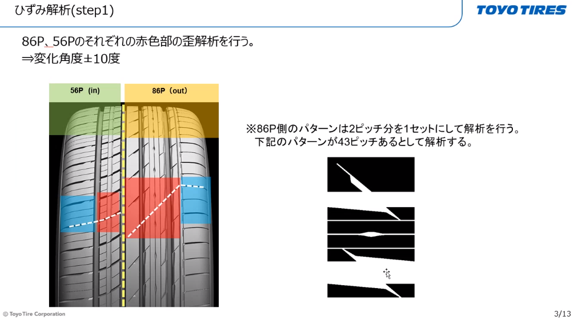

**②　任意領域計算を行う際、周方向に計算されたデータを取ってほしい**

【任意領域計算の結果：周方向のデータ無】

(任意領域の計算結果)

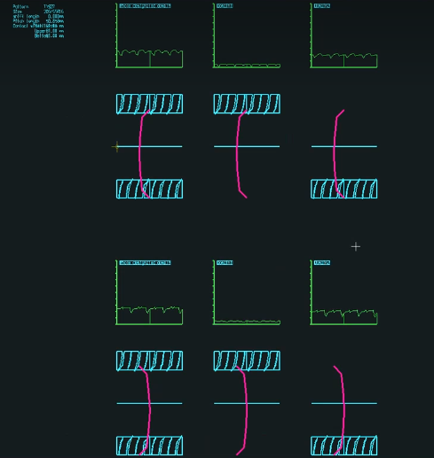

【半幅→全幅計算の結果：周方向のデータ**有**】

（全幅の計算結果）



## 3.4 不要メニュー

（本マニュアルには不要メニューに関する手順は乗せていない）

＊1ピッチのメニュー

コマンドのベース：Pataken - Other - C.V.(1 pitch)‐＊＊

① (Half width PAT. ) Phase check

② (Half width PAT. ) Any division

③ (Half width PAT. ) Division No.

④ (Full width PAT. ) Any division

＊全周ピッチのメニュー

コマンドのベース：Pataken - Other - C.V.(all pcs)‐＊＊

① (Half width PAT. ) Phase check

② (Half width PAT. ) Division No.

③ (Full width PAT. ) Division No.

# 4. 新CAD機能の仕様

…

基本旧CAD機能をすべて含むこと

各項目の主題に沿って、作業の順序を明確にする

主題によって、バラバラになっている事前作業などを統合及び動作しやすく設ける